

Revoluties

Periode geschiedenis

Van 17 oktober tot 11 november

Gegeven door Ilaina Verheijen



Mijn naam: Pepijn van der Meer

Mijn mentor: Famke Rousseau

Mijn klas: 9B

Inhoud

|  |  |
| --- | --- |
| 2 | Inleiding |
| 3 | Voorwoord |
| 4 | De Arabische Lente |
| 5 | De Syrische opstand |
| 6 | Macht |
| 7 | Bestuursvormen |
| 11 | Wat is een revolutie? |
| 12 | Pamflet |
| 13 | Marie- Antoinette & Lodewijk XVI |
| 14 | “L’état, c’est Moi”/ De staat, dat ben ik! |
| 15 | Oorzaken van de Franse revolutie |
| 17 | Drie fase van de Franse revolutie |
| 19 | Robespierre: Vrijheidsstrijder of Terrorist |
| 20 | Russische revolutie |
| 21 | Tijdbalk 1904-1924 |
| 23 | Karl Marx |
| 24 | Opdracht Utopia |
| 25 | Lenin & Stalin |
| 26 | Tijdsvolgorde |
| 29 | Nawoord |

Inleiding

Deze periode zal opgesplitst worden in drie delen. Een deel over macht, een deel over de Franse revolutie en een deel over de Russische revolutie. Ieder deel bevat theoretische behandelingen van de stof en creatieve opdrachten. We gaan het hebben over oorzaken en verschillende kanten van de onderwerpen. We gaan het ook hebben over hoe je een revolutie (of beweging) start. Na ieder onderdeel hebben we een SO waarvan het gemiddelde als PTA punt zal tellen voor de tl-leerlingen. Dit gemiddelde zal ook als periode punt van deze periode tellen. Het periode schrift mag je op een revolutionaire manier inleveren. Ik ga het inleveren via een website.

Voorwoord

Deze periode gaat over revoluties (specifieker macht, De Franse en De Russische Revolutie). Dit vak is geschiedenis, wat ik een leuk vak vind. De periode wordt gegeven door Ilaina Verheijen, waar ik goed mee kan opschieten. Van de onderwerpen die we gaan behandelen weet ik vooral veel over De Franse Revolutie, omdat ik op een andere school het daarover gehad heb. Het onderwerp waar ik het meest naar uitkijk is De Russische Revolutie omdat, ik daar nog het minst van weet.

De vorige periode ging over de literaire stromingen verlichting & romantiek. We hebben om de stroming verlichting goed te kunnen begrijpen het ook vluchtig gehad over De Franse Revolutie. Ik vond dit interessant onder andere omdat ik graag lees.

Deze periode zou ik graag over de oorsprong van het communisme willen leren, vanwege de grote invloed die het gehad en nog steeds heeft. Feiten onthouden is voor mij geen probleem maar, data en namen onthouden wel. Daarom wordt mijn tweede doel om alle gebeurtenissen op volgorde met jaartal te zetten (denk aan een soort van tijdlijn in een schema).

Ik hoop met mijn doelen deze periode nog leuker te maken dan dat hij al zou worden.

De Arabische Lente

Revoluties hebben vaak als doel om verandering te creëren. De revoluties kunnen ontstaan omdat de bevolking ontevreden is met de heersers.

In Tunesië steekt een straathandelaar (met een universitair diploma, maar geen werk) zichzelf aan. Om zo zijn onvrede tegenover de president te tonen. In de Arabische wereld ontstaan vele opstanden met wisselende gevolgen (Libië is in chaos, in Egypte is een nieuwe dictator, in Syrië is nog steeds oorlog tegen de president en in Jemen is er ook oorlog). Het westen had dit niet zien aan komen onder andere omdat: de rijke olielanden kregen hun inkomsten niet uit belasting maar uit olie en de bevolking had dus geen inspraak. (Repressie, onderdrukking) de bevolking had geen vrijheden en werd dus onderdrukt. Wij van het westen hielpen de regimes te bestaan omdat wij graag de olie wilden. Daarnaast warren de verschillende oppositiepartijen erg verdeeld en werkten niet samen om de dictatuur te verstoten.

De Syrische opstand

Doordat Mohamed Bouazizi zichzelf aanstak durfde de bevolking van meerdere Arabische landen in opstand te komen. Zo ook Syrië waar mensen tegen het regime van Bashar al-Assad gingen demonstreren op 15 maart 2011. De protesten werden gewelddadig neergeslagen. De opstand nam gewapende vormen aan en de groeperingen verenigden zich in de herfst als het Vrij Syrisch Leger. In de nog steeds voortwoedende burgeroorlog hebben zich meerdere groepen gemengd. De Koerden vechten in het noorden voor een zelfstandige Koerdistan (Rojava) en worden door het westen als de beste oppositiegroep gezien. Turkije dat grenst aan Syrië is bang dat de Koerden (die ook in Turkije wonen) hun Koerdistan over de grens willen hebben en vecht tegen de Koerden en IS. In de burgeroorlog heeft een afdeling van Al Qaida (tot 28 juli 2016 Jabhat al-Nusra, nu geen officieel onderdeel meer van Al Qaida en heet Jabhat Fateh al-Sham) in het begin de islamitische terroristen vertegenwoordigd, maar in de oorlog is IS (ook bekent onder hun oude naam ISIS of ISILt) dat ook actief is in Irak ontstaan. Het westen vecht tegen voornamelijk IS en helpt de oppositie met het opleiden van soldaten. Door de huidige spanningen tussen het westen en Rusland heeft ook Rusland zich gemengd in de burgeroorlog samen met Iran aan de kant van Bashar al-Assad.

Het Vrij Syrisch Leger heeft geen heldere commandostructuur omdat sommige groeperingen binnen het leger de hoogste leider niet erkennen.

Dankzij de burgeroorlog in Syrië hebben is nu geen stabiliteit in Syrië en heerst een terreurorganisatie in een deel van Irak. Het einde van de oorlog lijkt nog niet in zicht. IS lijkt aan het einde van zijn termijn te komen, maar als ik naar Al Qaida kijk denk ik dan IS niet zo snel van het wereldbeeld zal verdwijnen. Daarnaast is de burgeroorlog in Syrië nog lang niet opgelost met het verslaan van IS omdat er vele strijdende partijen zijn. De vraag is hoe de regio er uit zal zien na de vrede.

Het is niet precies duidelijk waarom mensen gingen protesteren, er worden dingen als onderdrukking, oneerlijke verkiezingen en het gebrek aan politieke vrijheid genoemd. Zeker is dat ze tegen Assad waren. Belangrijk is het verhaal dat een groepje kinderen (tussen de 10 en 15 jaar oud) zou zijn opgepakt voor het schrijven van leuzen op gebouwen (in maart). Ze schreven “Nu is het jouw beurt, dokter”, daarmee verwijzend naar dat Assad geneeskunde gestudeerd heeft en andere dictators al door de Arabische lente waren opgestapt. De jongens werden opgepakt en enkele dagen later mishandeld vrijgelaten. Meer mensen gingen protesteren, maar die protesten werden met geweld beëindigd. De oppositie (of een deel daar van) ging zich bewapenen en vechten tegen de regering (en soms ook andere groepen).

Macht

Kennis is macht, maar kennis delen is kracht.

Macht heeft volgens het woorden boek verschillende definities (betekenissen) zoals invloed en in de rekenkunde (machtsverheffingen). Het type macht waar wij het over hebben is onder andere en/of kan zijn; betekenis geven en het vermogen om ander mensen (gedeeltelijk) te laten doen wat je wilt.

# Vormen van macht

1. Positiemacht, de positie of functie van een persoon zorgt voor zijn gezag. Als hij/zij deze positie of functie verliest, verliest hij/zij ook de macht.
2. Referentiemacht, sommige personen stemmen hun gedrag af op iemand die ze erg bewonderen. Dit persoon haalt zijn/haar macht uit het feit dat de anderen zich met hem identificeren of er zich meer verbonden voelen. Dit is vooral gebaseerd op emoties. Als dit persoon kan zijn/haar macht verliezen door zijn/haar aanzien te verliezen. Als dit persoon geen kritiek (meer) krijgt, kan dit persoon absolute macht hebben.
3. Deskundigheidsmacht, personen die macht krijgen door hun deskundigheid. Hoe minder er zijn op het betreffende vakgebied die deskundiger dan dit persoon zijn, hoe meer macht. Dit is gebaseerd op feiten.
4. Informatiemacht, deze macht wordt gegeven door de gevolgen van de informatie die door de persoon wordt gegeven. Dit is niet afhankelijk van de persoon.
5. Middelenmacht, dit wordt gegeven wanneer mensen afhankelijk zijn van dit persoon om iets te ondernemen. Wanneer een of maar een paar personen middelen hebben die andere nodig hebben om hun doel te bereiken hebben deze personen macht. Voorbeelden zijn olielanden en rijke mensen. Deze macht geld vooral wanneer er weinig alternatieven zijn.

# Vragen:

* Wat is Macht?

Macht is het vermogen om andere mensen te laten doen wat je wilt.

* Krijg je macht of pak je macht?

Allebei, je kunt bijvoorbeeld democratisch verkozen worden, de bevolking onderdrukken en/of ondersteund door een groep aanhangers de rest overheersen.

* Hebben sommige mensen sneller macht dan andere?

Ja, want sommige mensen hebben een betere opleiding, meer aantrekkingskracht en/of doorzettingsvermogen. Maar je kunt niet goed voorspellen wie de macht zal krijgen.

* Kan je macht hebben over iemand anders?

Ja, bijvoorbeeld je werknemers (die je kunt ontslaan).

* Als de meerderheid gelooft dat een slechte dictator een goed man is, mag hij dan aan de macht komen?

Ja, want de meerderheid beslist.

* Moet er altijd iemand de macht hebben?

Licht eraan, hoe meer mensen, hoe meer chaos als niemand de macht heeft. Maar die macht kan wel verdeeld zijn tussen personen.

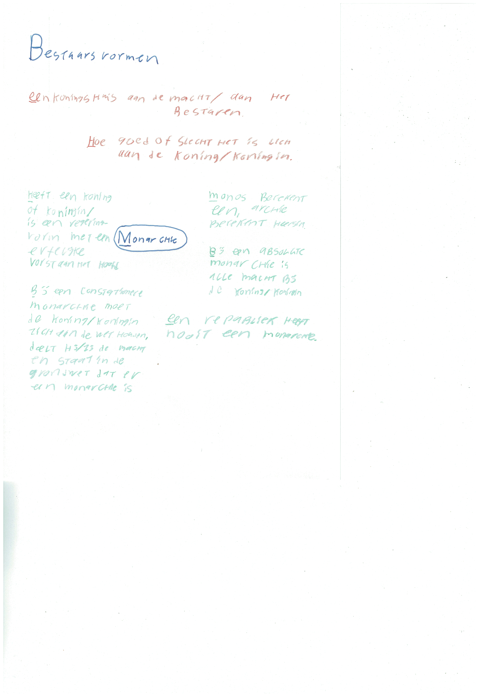

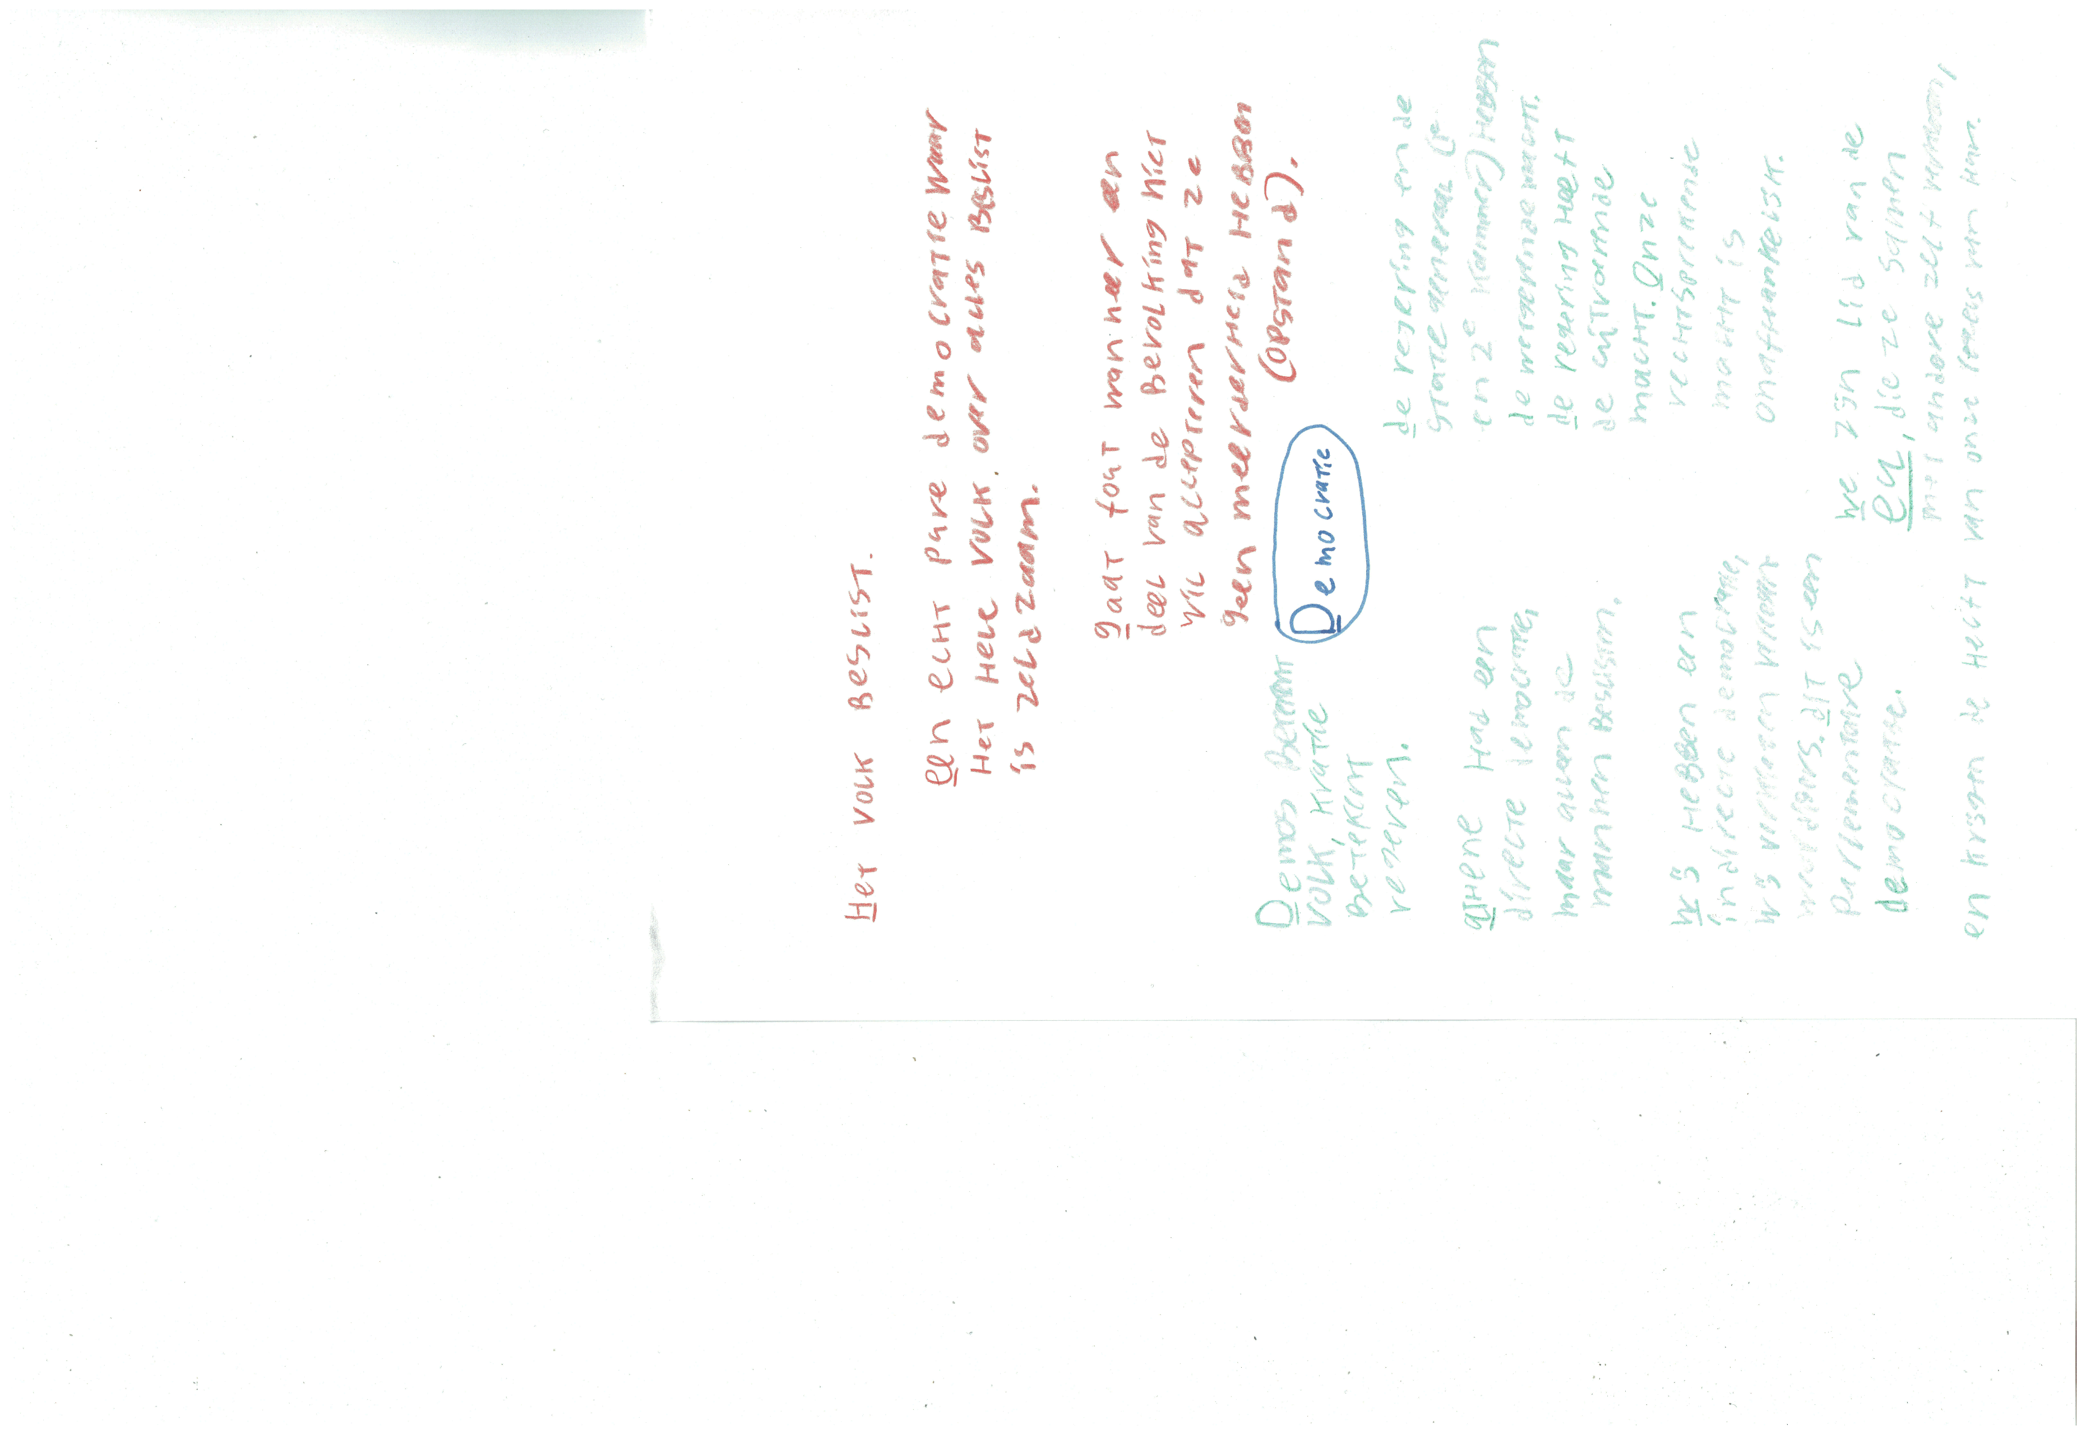

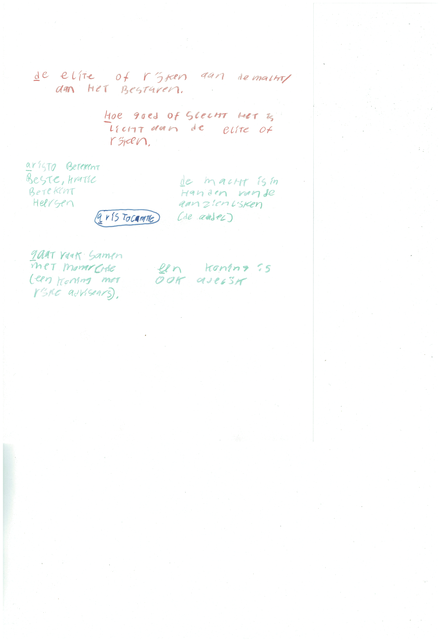

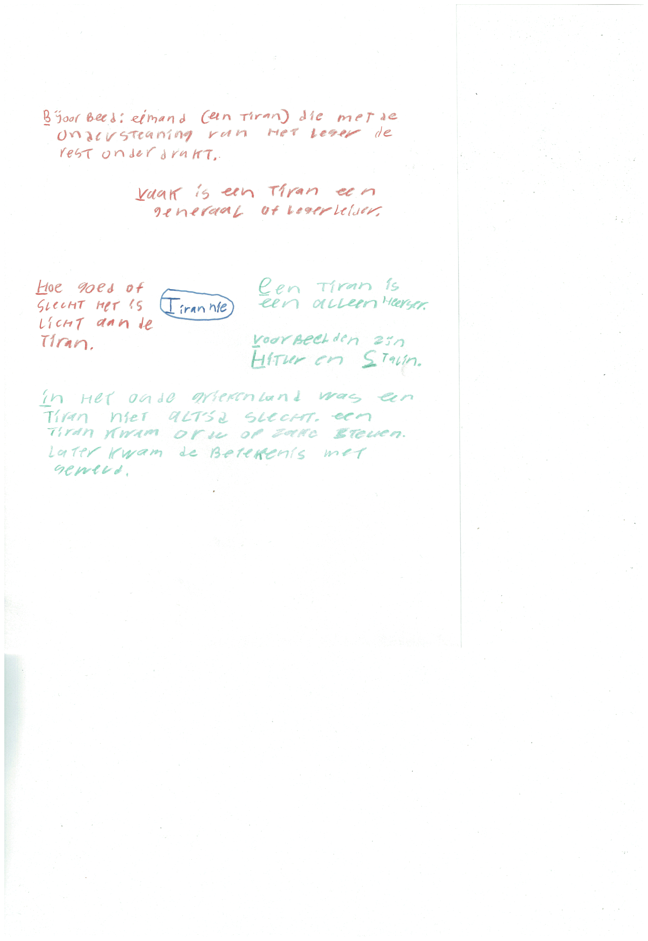

Wat is een revolutie?

Een drastische verandering in een korte tijd.

Revolutie

* Een snel, plotselinge omslag
* Radicaal (extreem)
* Kan sociaal, politiek, cultureel of economisch zijn

Evolutie

* Langzame geleidelijke verandering
* Tegenovergestelde van een revolutie

Verschillende revolutie in de politiek (vaak het afzetten van autoriteit en/of plotselinge verandering van politieke verhouding en politiek systeem:

* Coup: een gewelddadige revolutie (vaak een verandering van heerser).
* Fluwelen revolutie: een geweldloze revolutie.
* Paleisrevolutie: wijziging van heerser, maar niet van systeem.

# Hoe een beweging te beginnen?

1. Wat heeft een leider nodig?

De ballen om op te vallen en volgers.

1. Wat is de rol van de eerste volger en wat moet de leider doen met de eerste volger?

Een voorbeeld voor de nog komende volgers zijn en behandelen als een gelijke. Daarnaast maakt de eerste volger de leider een leider.

1. Als je een shirt loze dansende jongen bent, stel, wat moet je dan doen met je eerste paar volgers?

Ze behandelen als gelijken.

1. Waarom moeten we niet de eerste leider zijn maar de eerste volger? Waarom heb je daar ‘ballen’ voor nodig?

Omdat anders er niemand is om te volgen. Om mee te doen met de rare zot.

1. Ben jij een leider?

Licht aan het idee, maar ik vind het niet prettig om op te vallen. Alleen wanneer het idee mij heel erg aanspreekt dan ja.

1. Durf jij de eerste volger te zijn?

Licht aan het idee, maar ik vind het niet prettig om op te vallen. Alleen wanneer het idee mij heel erg aanspreekt dan ja.

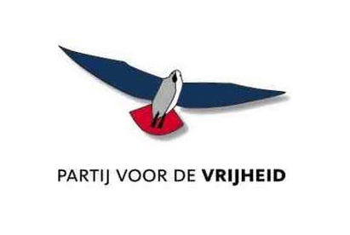

|  |  |  |
| --- | --- | --- |
| Ik hoor altijd maar één man,  Is het dan wel een partij? |  |  |
| En geloofs**vrijheid** dan? |

*Besteed eens aandacht aan de leugens.*

*Zuiver de politiek!*

Marie- Antoinette & Lodewijk XVI

Marie werd geboren in wenen als aartshertogin van Oostenrijk. Haar vader was keizer van wat nu Duitsland is (toen heilige romaanse rijk), haar moeder was de Oostenrijkse aartshertogin. Ze trouwde met Lodewijk op haar 14de en werd koningin op haar 18de. Lodewijk was een jaar ouder dan haar. Haar broer werd de keizer van Oostenrijk. Ze verspilde veel geld en had van Lodewijk XVI een eigen dorp in de tuin van Versailles gekregen. Haar bijnaam was: “Madam Deficit” (madam staatsschuld). Ze was gek op mode, kleding en schoenen. Ze organiseerde ook extravagante feestjes. Lodewijk XVI kon lastig keuzes maken. Marie probeerde uiteindelijk om dat voor hem te gaan doen, maar ze was een vrouw en werd niet erkend als beslisser. Er was daarnaast negatieve pers over Marie die voornamelijk bestond uit spotprenten. Niemand nam haar meer serieus.

Lodewijk was klein en gezet. Hij trouwde Marie op zijn 15de. Liever wou hij geen koning zijn, het boeide hem niet. Hij wilde liever de hele dag jagen. Zijn macht was Absolut (alle macht lag bij hem, hij bedacht de wetten, voorde ze uit en sprak recht). Toen zijn opa nog leefde maakte hij vaak sloten (als in slotjes) met hem, dit vond hij geweldig. Hij is geboren als Lodewijk augustus, maar als je koning van Frankrijk doe je afstand van je tweede voornaam en krijg je een nummer (in dit geval de 16de). Zijn opa (zijn vader was al dood) werd opeens plotseling ziek en daardoor werd Lodewijk XVI koning. Toen hij koning werd was er al geld te kort. Hij wilde hervormingen doorvoeren, maar de eerste en tweede stand zaten dwars. Een mislukte oogst en het mee betalen aan de onafhankelijkheidsoorlog van Amerika (hij moest semi verplicht meedoen) zorgden voor nog meer geldgebrek. Lodewijk de 16de ging aan de staten generaal vragen om een belastingverhoging (voor zijn luxe levensstijl en schulden te kunnen betalen). De State generaal bestond uit 300 geestelijken, 300 adel en 600 van de 3e stand (deze 1200 mensen vertegenwoordigde samen de drie standen). De 3e stand wouden per aanwezige stemmen, maar er werd per stand gestemd. De burgers (3e stand) moesten ook deze belasting weer dragen en de rest niet (belasting was op een gegeven moment voor de 3e stand 50%!).

“L’état, c’est Moi”/ De staat, dat ben ik!

Wat zou jij doen wanneer je absolute macht had?

Ik vind het niet prettig om in de schijn werpers te staan, dus heel weinig publieke toespraken. Waarschijnlijk zou ik me terugtrekken op een geïsoleerd (maar goed beschermd) groot en natuurlijk landgoed. Ik werk het liefst aan dingen die ik interessant vind en zou dus een regering in mijn naam laten regeren, maar wel ingrijpen als mij iets niet bevalt. Je kan het omschrijven als dat ik me zou gedragen als de grondwet (ik zou dan dus bepalen wat niet kan). Met het geld dat ik over houd zou ik investeren met mijn moraal als kompas, veel geld naar wetenschap en veel belovende startups. Dingen zoals het leenstelsel zouden er niet door komen. Ik zou een grote helikopter, een eenpersoons quatcopter met een complete autopiloot die samenwerkt met het navigatiesysteem (bestaat al), een grote terreinwagen en bij de poort van mijn garage een luxeauto. Ik denk dat ik nog wel naar school zou gaan, want de hele dag niets doen is ook niet leuk. Als ik mijn gezicht genoeg uit de pers houd word ik ook niet herkent. Mijn huis zou een 25 meter lang chloor zwembad, thuis bioscoop, VR/game kamer, een grote LEGO-kamer met sorteermachine, een keuken met een bakende multifunctionele 3D printer die eten kan bereiden (geen keukenpersoneel nodig), rustige natuurlijk verlichte slaapkamer en een garage hebben. Dit alles natuurlijk onder grondniveau met een soort dakramen voor de zon en een lift plaat voor de garage (het enige wat je van het huis zou zien zijn glazen platen). Leven zou voor mij een stuk gemakkelijker worden. Misschien zou ik wel een ondergrondse racebaan hebben zodat er aan de oppervlakte geen (verharde) wegen hoeven te zijn. Het landgoed zou aan de kust, een groot meer of een zeer brede en diepe rivier liggen zodat ik een duikboot jacht (bestaat) kan hebben. Misschien ook een kunstmatig drijvend eiland.

Het liefst zou ik dus voornamelijk allen voordelen (geld en macht), maar niet de nadelen (voor mij voornamelijk bekendheid en werk) hebben. Ik denk wel dat ik eenzaam zal zijn, dus het is heel belangrijk dat ik naar school zou gaan of op een andere manier sociaal actief zou zijn.

Op het landgoed zouden verschillende flora en fauna soorten leven die zo het landgoed onderhouden (koeien eten van nature bijvoorbeeld jonge boompjes en houden het bos tegen), misschien laat ik het wel een natuurgebied worden.

Oorzaken van de Franse revolutie

|  |  |  |  |  |
| --- | --- | --- | --- | --- |
| **Oorzaak van de Franse revolutie** | **Om wie gaat het?** | **Wat is het probleem en waarom?** | **Wat zijn de oorzaken van het probleem** | **Belangrijke jaartallen, personen en begrippen** |
| Slecht leiderschap | Het Franse koningshuis | Egoïsme, te veel geld uitgeven, Lodewijk XVI nam niet graag beslissingen, vriendjespolitiek en privileges 1e en 2e stand | Lodewijk XVI wou geen koning worden, Lodewijks broer overleed en toen werd Lodewijk dus troonopvolger en de 1e en 2e stand hadden te veel macht. | Lodewijk XVI en Maria |
| Grote verschillen tussen de standen | Alle Fransen | De Fransen zijn klaar met de Standenmaatschappij. | 95% van de samenleving (3e stand) hand maar 65% land, de andere twee standen hadden meer procent land dan deel van de samenleving. | 1e stand/ geestelijkheid, 2e stand/ adel en 3e stand/ alle niet adel of geestelijken. |
| Economische problemen | Alle fransen | Het geld is op door: | De bouw van het paleis in Versailles, het mee betalen aan de Amerikaanse onafhankelijkheidsoorlog, de schulden door de oorlogen tegen Groot-Brittannië (7 jaar lang), mislukte oogst (ontevreden burgers door honger en minder belastinginkomsten) en doordat er geen begroting of afspraak over het budget van de koning was. | 1787 staat ging bankroet (hoogtepunt van de economische problemen) |
| De verlichting |  | Mensen gingen de natuurlijke macht van de koning betwijfelen en of de koning wel alle macht moest hebben. | Mensen gingen voor zichzelf denken.  Kritische blik naar hoe het gaat in Frankrijk | Trias Politica |
| **Gevolgen:** Frankrijk gaat Failliet, Lodewijk XVI roept de staten generaal bij elkaar en mislukt. (Eerder beschreven). De derde stand vertrekt en komt samen op de kaatsbaan en leggen de eed van de kaatsbaan af. Op 14 juli 1789 werd de Bastille bestormd en de Franse revolutie begint. | | | | |

Drie fases van de Franse revolutie

|  |  |  |
| --- | --- | --- |
| **Fase en tijd van de fase** | **Jaartal** | **Gebeurtenis** |
| 1789 en daarvoor  1789-1791 Beginfase  Afbeeldingsresultaat voor bestorming van de bastille schilderij  *Bestorming van de Bastille.*  1791-1793 Grondwet  Afbeeldingsresultaat voor frankrijk 1791  *Franse munt uit 1791*  1793-1799 Terreur  Afbeeldingsresultaat voor frankrijk Terreur revolutie  *Er werden veel mensen onthoofd tijdens de Terreur.*  1799 en verder  Afbeeldingsresultaat voor napoleon kroning  *De kroning van Napoleon Bonaparte tot keizer van Frankrijk* | 1787 | Staat ging bankroet (hoogtepunt van de economische crisis). |
| 1788 |  |
| 1789  1789, 14 juli  1789, augustus | State Generaal bijeen.  Oprichting nationale wetgevende vergadering  Marktvouwen van Parijs willen bij de koning gaan klagen over de broodprijzen.  Bestorming Bastille en begin Franse revolutie.  Boeren en burgers plunderen (vooral kastelen en huizen van de adel) en drukken op agressieve wijze uit dat ze het zat zijn.  Grondwet ontstond, in theorie had iedere man nu dezelfde rechten (einde standenmaatschappij en absolute macht koning) en oprichting Jakobijnen |
| 1790 | Wel een goede oogst en er ontstond dus rust. |
| 1791  1791, 3 september | Lodewijk XVI kon niet accepteren dat hij niet meer alle macht had. En probeert Frankrijk te ontvluchten, maar werd aan de grens herkend.  Grondwet wordt definitief goedgekeurd (op basis van de rechten van mens en burger) En de nationale grondwetgevende vergadering wordt beëindigd. |
| 1792 | Uitroeping van de Eerste Franse Republiek en begin Terreur onder leiding van Danton, Marat en Robespierre (Jakobijnen).  Begin van de Eerste Coalitieoorlog (tegen Ostenrijk, Pruisen, de Nederlandse Republiek, Groot-Brittannië, Spanje, Portugal, Napels-Sicilië, Piëmont-Sardinië en andere kleinere staten). |
| 1793 | Onthoofding van het koningshuis en grondwetaanpassingen (nooit in werking getreden). En begin opstand in de Vendée (massamoorden en misschien een genocide tegen de bevolking van de Vendée) (dit was een opstand tegen de revolutie). |
| 1794 | Einde Terreur onder leiding van Danton, Marat en Robespierre (wordt geëxecuteerd) gevolgd door politieke chaos. |
| 1795 | Invoer van een nieuwe grondwet en begin Directoire (een vijfkoppig bestuur van Frankrijk). |
| 1796 | Einde van de opstand in de Vendée (honderd duizenden doden, veelal burgers). |
| 1797 | Einde Eerste Coalitieoorlog |
| 1798 |  |
| 1799 | Einde Directoire.  Machtsovername door Napoleon en het einde van de Franse revolutie. |

|  |  |  |  |
| --- | --- | --- | --- |
| Louis XVI door Antoine-François Callet in 1788 | Portret van keizer Napoleon I door François Gérard. Rijksmuseum, Amsterdam | Anoniem portret van Robespierre | Afbeeldingsresultaat voor Marie-Joseph Paul Yves Roch Gilbert du Motier |
| Lodewijk XVI, 1754 -1793. | Napoleon Bonaparte, [1769](https://nl.wikipedia.org/wiki/1769) - [1821](https://nl.wikipedia.org/wiki/1821). | Maximilein de Robespierre, 1758-1794. | Marie-Joseph Paul Yves Roch Gilbert du Motier of Markies de La Fayette (een Franse artistocraat die mee vocht in de Amerikaanse onafhankelijkheidsoorlog aan de kant van de Amerikanen), 1757 – 1834. |

Robespierre: Vrijheidsstrijder of Terrorist

Maximilein de Robespierre werd geboren op 6 mei 1758. Hij was de oudste zoon en kreeg 5 broertjes. Zijn vader was advocaat en zijn moeder stierf bij de geboorte van haar 6de zoon. Zijn vader verdween uit beeld na de dood van zijn moeder en de broers werden verspreid onder de familie. Robespierre was een goede leerling en werd advocaat. Een half jaar voor de Franse revolutie was hij een bekend en gerespecteerd advocaat in Parijs. Hij scheef toen een kritisch artikel over de monarchie. Voor de Franse revolutie was hij tegen de doodstaf, maar tijdens de revolutie speelde hij een belangrijke rol in de berechting van Lodewijk XVI en hij heeft vele mensen laten executeren. De waarschijnlijke oorzaken van deze omslag zijn angst en achterdocht. Hij raakte uit het oog wat zijn doel was (Frankrijk ten goede van het volk veranderen). Toen zijn einde naderde werd hij bang voor zijn leven en werd wanhopig. Hij regeerde samen met Danton en Marat. Beide zijn vermoord (Danton door zijn “minnares”). Er zijn tijdens de Terreur ongeveer 300.000 potentiele tegenstanders van de revolutie opgepakt en ongeveer 10.000 mensen geëxecuteerd. Hij had dus veel vijanden. In juli 1994 werden hij en zijn handlangers opgepakt. Hij maakte een afspraak met de bewaker die hem vrijliet. Hij probeerde zelfmoord te plegen, maar dit mislukte. Hij werd weer opgepakt en geëxecuteerd op 28 juli 1994. Toen hij dood was, was de angel uit de revolutie.

De betekenis van vrijheidsstrijder is volgens de Van Dale “(illegale) strijder voor de bevrijding van zijn land” en de betekenis van terrorist is “iemand die zich schuldig maakt aan terrorisme”. De Van Dale zegt dat terrorisme “het onder druk zetten van een regering of bevolking door daden van terreur”. Terreur betekent (volgens de Van Dale) “georganiseerd politiek geweld”. Robespierre streed voor de bevrijding van zijn land van de (absolute) monarchie, maar zette de bevolking ook onder druk met georganiseerd politiek geweld (denk aan de 300.000 mensen). Geen van beide definities passen perfect, maar beiden passen ongeveer.

Robespierre was eigenlijk geen vrijheidsstrijder, omdat hij niet voor de vrijheid van zijn land streed maar verandering wilde. Zijn belangrijkste doel was om Frankrijk te veranderen. Hij zag de (absolute) monarchie als een tegenstander om dit te bereiken.

Robespierre was in het begin zeker geen terrorist, maar de revolutie heeft hem veranderd. Frankrijk wilde maar niet veranderen terwijl de revolutie begon te eindigen. Om de revolutie te laten doorgaan heeft hij naar drastische middelen gegrepen. De vraag is of hij die 300.000 mensen heeft laten op pakken op om de bevolking onder controle te houden of om een andere reden.

Ik vind niet dat je Robespierre alleen een vrijheidsstrijder of terrorist kan noemen. Ik vind dat hij beide was eerst vrijheidsstrijder en later werd hij een terrorist.

Bronnen: <http://www.vandale.nl/opzoeken/woordenboek> en <http://www.historien.nl/robespierre-voorloper-van-de-moderne-dictator/>

Russische revolutie

Rasputin: geboren in Siberië 1869 of 1871 geboren als Gregorin Novitsj, later bijnaam Rasputin (de losbandige). Hij is een beetje gaan rondzwerven 1905: aan hof van Tsaar Nicolaas II en Alexandra Fjodorvna, hij kwam daar omdat hij een boodschap van god gekregen zou hebben om het zoontje van de Tsaar te genezen (hemofilie, inwendige bloedingen). Dokters gave hem aspirine (dat bloed dunner maakt) en hij zei dat ze moesten stoppen met het toe dienen van aspirine. De jonge knapte op. De Tsarina raakte heel erg onder de indruk. Op den duur werd hij de belangrijkste en vrijwel enige adviseur van de tsaar en tsarina. In 1914 werd hij met een mes gestoken en herstelde in 66 dagen. Toen hij uit het ziekenhuis kwam werd hij heel losbandig en dronk veel. Op een gegeven moment probeerde hij om met de tsarina te slapen. Hij adviseerde de tsaar om naar het front te gaan (eerste wereldoorlog). Waarschijnlijk had de tsarina en hij een bepaalde relatie. In 1916 werd hij vergiftigd met cyaankali in gebak, maar het bakken maakte er blauwzuurgas van. Dit werkte niet dus schoot prins Felix Jousoopov hem maar dood, de toenmalige verklaring van zijn dood was verdrinking.

Tsaar Nicolas geboren op 1868 18 mei. Laatste Tsaar van Rusland, grootvorst van Finland en titulaire koning van Polen. Hij was een autocraat (een oppermachtig staatshoofd). De Tsaar was gigantisch rijk omgerekend 75 biljoen roebel. Rusland was ook heel erg groot. De tsaren waren sinds 1613 aan de macht in Rusland, zij zouden de macht hebben gekregen van god. Hij trouwde in 1894 en kreeg vijf kinderen in dat huwelijk. Toen hij aan de macht kwam groeide de Russische bevolking, hij wilde verandering en hij had goede adviseurs. Tijdens zijn regeerperiode groeide de bevolking van 125 miljoen met 50 miljoen mensen. 84 miljoen mensen hadden toen Russisch als moedertaal, 21% van de totale bevolking kon lezen en schrijven. Hij had zich als doel gesteld dat iedereen in Rusland in 1920 moest kunnen lezen en schrijven. Hij voerden toen hij aan de macht kwam de leerplicht in. Hij wilde ook een spoorlijn gaan bouwen van Moskou naar Vladivostok (Siberië). Een werkdag werd maar 11 en een half uur duren, in het weekend 10 uur en vrij op zondag. De arbeiders kregen ook medische zorg zoals bij een ongeval 66% van je loon tot je weer kon werken. Hij was in het begin voor een autocraat erg democratisch. Rusland was heel erg groot, er waren veel verschillende volkeren, culturen, talen en godsdiensten. Dit maakte het besturen erg lastig. En toen kwam de eerste wereldoorlog. In Rusland bestond de bevolking vooral uit lijfeigenen (een soort slaven die niet van het land af mochten). Deze lijf eigenen deden onbetaald werk voor de rijke grootgrondbezitters. Dit werd in 1861 afgeschaft, maar er was geen verbetering. Veel mensen waren boos op de Tsaar. Zo ook de socialisten. Deze volgden de ideeën van Karl Marx (Das Kapital, een boek dat heel kritisch was over het kapitalistische systeem). Hij noemde zijn idee: communisme.

Tijdbalk 1904-1924

|  |  |
| --- | --- |
| Boeken die de basis van de Russische revolutie vormen | |
| 1848 | Het Communistische Manifest wordt geschreven. |
| 1867 | Karl Marx schrijft Das Kapital. |
| Russische revolutie 1904-1924 | |
| 1904 | Begin Russische-Japanse Oorlog, ontstond door Japanse aanspraak op Korea en Mantsjoerije (in het noordoosten van China en zuidoosten van Rusland). Port Arthur was Ruslands belangrijkste oostelijke haven die ook in de winter ijsvrij was. |
| 1905  1905, 22 januari | Einde Russische-Japanse Oorlog met het tekenen van het Verdrag van Portsmouth, Rusland verliest.  Begin Revolutie van 1905 (een revolutie poging gericht tegen de Tsaar, er werden door de demonstraten hervormingen om het lot van de boeren en arbeiders te verbeteren, was een reactie op de nederlagen in de Russische-Japanse Oorlog). Tsaristische troepen beschieten de betogende burgers (bekend als “Bloedige zondag”, tussen de 200 en 4600 mensen gedood), de volgende dag begonnen honderdduizenden mensen in Sint-Petersburg (toen hoofdstad van Rusland) te staken, staking eindigde door geldgebrek. Er volgden meerdere stakingen, beschietingen van demonstraten en rellen. Door de revolutie werd Rusland gedwongen om de Russische-Japanse Oorlog te e eindigen en de tsaar roept de Doema tot leven. |
| 1906 | Benoeming van Pjotr Stolypin tot voorzitter van de ministerraad. Hij voerde belangrijke hervormingen op het gebied van landbouw uit. |
| 1907 | Einde Revolutie van 1905 |
| 1908 |  |
| 1909 |  |
| 1910 |  |
| 1911 | Moord op Stolypin |
| 1912 |  |
| 1913 |  |
| 1914 | Begin Eerste wereldoorlog, Rusland vocht samen met Engeland en Frankrijk veel verliezen voor Rusland door een gebrek aan voorraden, munitie en geweren. |
| 1915 |  |
| 1916 | Het Russische leger word terug gedwongen |
| 1917  1917, 23 februari  1917, 25 oktober | Het Russische leger wordt nog verder teruggedrongen door de Centrale Mogendheden (het Duitse Rijk, Oostenrijk Hongarije, het Ottomaanse Rijk en Bulgarije). Deze nemen veel Russisch land in.  De Februarirevolutie, mensen gingen de straat op om brood, hoger loon en echte medezeggenschap te eisen. Het leger wou de demonstraties niet de kop in drukken ondanks het bevel van de tsaar.  De Oktoberrevolutie, de bolsjewieken (onder leiding van Lenin) grijpen de macht.  De Russische Burgeroorlog begint met het verzamelen van een leger Kozakken in het gebied van de Don onder leiding van Aleksej Kaledin, deze groep worden de Witten of het Witte Leger genoemd. |
| 1918  1918, maart | Op bevel van Lenin werd de keizerlijke familie geëxecuteerd.  Lenin sluit vrede met Centrale. |
| 1919 |  |
| 1920 |  |
| 1921 | De Witten worden door het Rode Leger teruggedrongen |
| 1922 | Rusland heet nu de Unie van Socialistische Sovjet Republieken, vaak als Sovjet-Unie afgekort. De Witten trekken zich terug tot in Siberië en de Kaukasus. De Sovjet-Unie lag in puin door de oorlog en er is hongersnood. Lenin voert de N.E.P. in. |
| 1923 | Het Witte bolwerk in Vladivostok valt, maar de Witten zijn nog niet verslagen. |
| 1924 | Lenin (leider van de Sovjet-Unie) sterft aan een beroerte, Stalin neemt over. |

Karl Marx

De grondleggers van het socialisme waren Karl Marx en Friedrich Engels, schrijvers van het Communistisch Manifest (1848) en Das Kapital (1867). Hun idee was dat arbeiders in opstand moesten komen om te vechten voor hun rechten. Ze wilden de positie van de arbeidersklasse verbeteren door die revolutie te beginnen. Na die revolutie zou iedereen gelijk zijn. Socialisme (marxisme) in theorie: een tegenstelling tussen het Proletariaat (arbeidersklasse, arm en zonder bezit) en de Bourgeoisie (rijke bezittende klasse). Het grote verschil tussen Marx en Lenin is dat Marx wou dat de arbeiders zelf in opstand moesten komen en Lenin wou dat de boeren in de opstand door een partij (de bolsjewieken) werden geleid.

In Rusland waren de socialisten opgedeeld in twee groepen, de Bolsjewieken (geleid door Lenin) (wouden de revolutie per se, desnoods met geweld) en de Mensjewieken (wilde eerst meer aanhangers krijgen). De Tsaar was wel nog steeds aan de macht. Zondag 22 januari 1905, een christelijke priester organiseert een protestmars voor het paleis, maar dat mocht niet van de regering. Deze demonstranten waren veelal families. Zij wilden alleen betere rechten. De soldaten die het paleis moesten bewaken raakte in paniek door de omvang en begonnen te schieten, dit werd “bloedige zondag” er stierven ongeveer 200 mensen. Er ontstond veel onrust en soldaten gingen muiten. De tsaar wilde het volk te vrede houden en richtte de Doema op, maar de tsaar regeerde in de praktijk alleen. Arbeiders gingen in de steden eigen vergaderingen oprichten, de Sovjets. Daar kwamen boeren en soldaten bij. In 1915 had het Russische leger bijna geen kogels, geweren, kanonnen en weinig voedsel. De tsaar ging toen naar het front zonder ervaring. Er vielen vele doden. De Russische dienstplichtigen probeerde onder de dienstplicht uit te komen, want in het leger gaan stond bijna gelijk aan zelfmoor. 23 februari 1917, de februari revolutie. Er was ook honger in Rusland zelf. In Petrograd gingen mensen de straat op om brood, loon en dat de Doema ook eens iets voor hun zou doen. De tsaar beval de om de demonstraties de kop in te drukken, maar het leger doet dat niet. De tsaar stapte af en de Doema ging werken aan een nieuwe grondwet. De bolsjewieken waren erg tegen de eerste wereldoorlog en de sovjets sloten zich steeds meer de macht. In de nacht van 25 op 26 oktober 1917 grepen de Bolsjewieken de macht. Ze sloten de regering op. De keizerlijke familie wordt op persoonlijk bevel van Lenin geëxecuteerd in 1918. Hij haalde Rusland uit de eerste wereldoorlog en Rusland wordt een communistische staat. Vanaf 1922 heet Rusland de Sovjet-Unie. De Sovjet-Unie werd een staat met maar een partij (de bolsjewieken) en de staat pikt al het land, fabrieken en buitenlandse eigendomen in. Dit is de Nationalisatie. Iedereen ging hetzelfde verdienen. Alle prijzen en lonen werden laag gehouden. Er werd ook veel geïnvesteerd in educatie. In de scholen heerste een ijzeren discipline.

Opdracht Utopia

Jouw ideale samenleving

In mijn ideale samenleving bestaat zijn er weinig werkers, werken is een voorrecht. Dit zou komen door de toekomstige communistische praktijk. Voor mij betekent dit dat alles gratis is, want: films en series worden geproduceerd door AI-systemen, alles wordt gebouwd door robots en 3Dpriners. Het cradle to cradle (van wieg naar wieg, niets wordt weggegooid, alle producten worden zo ontworpen en geproduceerd dat alles gerecycled kan worden en dat ook wordt) concept wordt toe gepast met alleen invoer van duurzame energie. De ontwikkeling kan natuurlijk niet stilstaan en sommige mensen willen gewoon werken. Deze twee factoren worden gecombineerd door deze mensen te laten werken aan dat waar de super geavanceerde technologie van deze samenleving niet aan kan werken. Werken, sociale samenkomst, natuur en fysieke inspanning zouden het grootse goed worden. Want ik geloof dat de mens altijd (ook in extreme luxe) behoefte zal hebben aan beweging, natuur en sociale contacten. Steden zouden zich onder parken en sportvelden bevinden. Er zouden ook fiets en wandelpaden zijn, maar geen bovengrondse autowegen. De platen in de parken zouden dankzij genetische technologie niet te groot of lastig groeien. Wat betekent dat op een bepaald moment de planten alleen nog maar zichzelf herstellen. Er blijft dan dus nog veel energie over, die afgevangen wordt en omgezet in elektriciteit. Misschien door gekweekte spieren een generator te laten aandraaien? De planten zouden dus onze zonnecellen worden. De natuur om de parken zou hopelijk met rust gelaten worden. Daglicht zou met zonlicht verzamelende spiegel structuren, glasvezelkabels en zonlicht verspreidende structuren onder de grond in de huizen gebracht worden. Een mogelijk ander belangrijk goed zou kennis kunnen worden. Dit zou je goed kunnen combineren met sociale contacten door school. Digitale methodes die je de verdieping en hulpgeven die je nodig hebt. Samengevat: een lux leven waar je blijft leren.

Lenin & Stalin

Lenin beloofde rust en vrede in Rusland. Hij sloot vrede met Duitsland in de eerste wereldoorlog (ten koste van een hoop land). Wat wel voor onrust zorgde was de nationalisatie. De rijkere klasse vond dat natuurlijk niet prettig. Fabrieken, banken en land werd in beslag genomen. Er ontbraken nu de lijders en de productie viel tegen. Dit gold ook voor de boeren, wand die moesten hun oogst afstaan. Er ontstaat hongersnood in 1922. Rusland heet dan ook eigenlijk Unie van Socialistische Sovjet Republieken. Om ervoor te zorgen dat alle oogst en productie binnen kwam werd de Tsjeka (voorloper van de KGB) opgericht. Dit waren gewapende mannen die de oogst gingen binnenhalen. In 1922 voerde Lenin de N.E.P. (Nieuwe Economische Politiek). Slechts een klein deel van de oogst en productie moest naar de staat en de rest mochten ze verkopen. Er kwamen weer fabriekjes, er ontstond handel en er werd meer geoogst. Lenin ging dood in 1924 (zijn lichaam is gebalsemd). Stalin nam het over tot 1953, hij was de Secretaris-generaal van de partij. Dat was de leider. Hij was geboren in Georgië (het huisje waar in hij geboren was is nu een museum). Hij wilde van de Sovjet-Unie een groot communistisch land maken. Hij dacht dat hij dat kon bereiken door veel geld in de industrie te pompen. Stalin maakte veel gebruik van propaganda (vaak posters). Zijn plannen werden vanaf 1928 ingevoerd. De staat ging planen wat er werd gebeurde, dit was de Planeconomie. Er werden vijfjarenplannen gemaakt. Hij begon bij de zware industrie. In die plannen werden de lonen en de prijzen geregeld. Er was dus geen concurrentie. De industrie werd op vier vlakken aangepakt. Stalin vertelde de bevolking dat het een succes was, maar dat was het niet. Zijn tweede vijfjarenplan ging over transport, kanalen en spoorlijnen. Alle landbouwbedrijven werden samengevoegd tot massabedrijven, de kolchozen. Dit was de collectivisatie. Deze grote bedrijven hadden meer machines. Dit was er ook om de industrie te moderniseren. Als je jouw land niet afstond werd je geëxecuteerd. Deze collectivisatie was in 1935 voltooid. Als iemand zich negatief uitliet werd hij uitgewist en vermoord. Miljoenen mensen zijn omgekomen in de strafkampen (Goelag). De propaganda vertelde de bevolking dat de “slechteriken” naar de strafkampen werden gestuurd. De mensen in de strafkampen moesten heel hard werken en kregen weinig te eten. Deze mensen werden gebruikt als werkslaven en er stierven dan ook veel mensen. Bij de bouw van het Moskoukanaal stierven 20.000 mensen.

Tijdsvolgorde

|  |  |
| --- | --- |
| Franse revolutie 1787-1799 | |
| 1787 | De Franse staat ging bankroet (hoogtepunt van de economische crisis). |
| 1788 |  |
| 1789  1789, 14 juli  1789, augustus | State Generaal bijeen.  Oprichting nationale wetgevende vergadering  Marktvouwen van Parijs willen bij de koning gaan klagen over de broodprijzen.  Bestorming Bastille en begin Franse revolutie.  Boeren en burgers plunderen (vooral kastelen en huizen van de adel) en drukken op agressieve wijze uit dat ze het zat zijn.  Grondwet ontstond, in theorie had iedere man nu dezelfde rechten (einde standenmaatschappij en absolute macht koning) en oprichting Jakobijnen |
| 1790 | Wel een goede oogst en er ontstond dus rust. |
| 1791  1791, 3 september | Lodewijk XVI kon niet accepteren dat hij niet meer alle macht had. En probeert Frankrijk te ontvluchten, maar werd aan de grens herkend.  Grondwet wordt definitief goedgekeurd (op basis van de rechten van mens en burger) En de nationale grondwetgevende vergadering wordt beëindigd. |
| 1792 | Uitroeping van de Eerste Franse Republiek en begin Terreur onder leiding van Danton, Marat en Robespierre (Jakobijnen).  Begin van de Eerste Coalitieoorlog (tegen Ostenrijk, Pruisen, de Nederlandse Republiek, Groot-Brittannië, Spanje, Portugal, Napels-Sicilië, Piëmont-Sardinië en andere kleinere staten). |
| 1793 | Onthoofding van het koningshuis en grondwetaanpassingen (nooit in werking getreden). En begin opstand in de Vendée (massamoorden en misschien een genocide tegen de bevolking van de Vendée) (dit was een opstand tegen de revolutie). |
| 1794 | Einde Terreur onder leiding van Danton, Marat en Robespierre (wordt geëxecuteerd) gevolgd door politieke chaos. |
| 1795 | Invoer van een nieuwe grondwet en begin Directoire (een vijfkoppig bestuur van Frankrijk). |
| 1796 | Einde van de opstand in de Vendée (honderd duizenden doden, veelal burgers). |
| 1797 | Einde Eerste Coalitieoorlog |
| 1798 |  |
| 1799 | Einde Directoire.  Machtsovername door Napoleon en het einde van de Franse revolutie. |
| Boeken die de basis van de Russische revolutie vormen | |
| 1848 | Het Communistische Manifest wordt geschreven. |
| 1867 | Karl Marx schrijft Das Kapital. |
| Russische revolutie 1904-1924 | |
| 1904 | Begin Russische-Japanse Oorlog, ontstond door Japanse aanspraak op Korea en Mantsjoerije (in het noordoosten van China en zuidoosten van Rusland). Port Arthur was Ruslands belangrijkste oostelijke haven die ook in de winter ijsvrij was. |
| 1905  1905, 22 januari | Einde Russische-Japanse Oorlog met het tekenen van het Verdrag van Portsmouth, Rusland verliest.  Begin Revolutie van 1905 (een revolutie poging gericht tegen de Tsaar, er werden door de demonstraten hervormingen om het lot van de boeren en arbeiders te verbeteren, was een reactie op de nederlagen in de Russische-Japanse Oorlog). Tsaristische troepen beschieten de betogende burgers (bekend als “Bloedige zondag”, tussen de 200 en 4600 mensen gedood), de volgende dag begonnen honderdduizenden mensen in Sint-Petersburg (toen hoofdstad van Rusland) te staken, staking eindigde door geldgebrek. Er volgden meerdere stakingen, beschietingen van demonstraten en rellen. Door de revolutie werd Rusland gedwongen om de Russische-Japanse Oorlog te e eindigen en de tsaar roept de Doema tot leven. |
| 1906 | Benoeming van Pjotr Stolypin tot voorzitter van de ministerraad. Hij voerde belangrijke hervormingen op het gebied van landbouw uit. |
| 1907 | Einde Revolutie van 1905 |
| 1908 |  |
| 1909 |  |
| 1910 |  |
| 1911 | Moord op Stolypin |
| 1912 |  |
| 1913 |  |
| 1914 | Begin Eerste wereldoorlog, Rusland vocht samen met Engeland en Frankrijk veel verliezen voor Rusland door een gebrek aan voorraden, munitie en geweren. |
| 1915 |  |
| 1916 | Het Russische leger word terug gedwongen |
| 1917  1917, 23 februari  1917, 25 oktober | Het Russische leger wordt nog verder teruggedrongen door de Centrale Mogendheden (het Duitse Rijk, Oostenrijk Hongarije, het Ottomaanse Rijk en Bulgarije). Deze nemen veel Russisch land in.  De Februarirevolutie, mensen gingen de straat op om brood, hoger loon en echte medezeggenschap te eisen. Het leger wou de demonstraties niet de kop in drukken ondanks het bevel van de tsaar.  De Oktoberrevolutie, de bolsjewieken (onder leiding van Lenin) grijpen de macht.  De Russische Burgeroorlog begint met het verzamelen van een leger Kozakken in het gebied van de Don onder leiding van Aleksej Kaledin, deze groep worden de Witten of het Witte Leger genoemd. |
| 1918  1918, maart | Op bevel van Lenin werd de keizerlijke familie geëxecuteerd.  Lenin sluit vrede met Centrale. |
| 1919 |  |
| 1920 |  |
| 1921 | De Witten worden door het Rode Leger teruggedrongen |
| 1922 | Rusland heet nu de Unie van Socialistische Sovjet Republieken, vaak als Sovjet-Unie afgekort. De Witten trekken zich terug tot in Siberië en de Kaukasus. De Sovjet-Unie lag in puin door de oorlog en er is hongersnood. Lenin voert de N.E.P. in. |
| 1923 | Het Witte bolwerk in Vladivostok valt, maar de Witten zijn nog niet verslagen. |
| 1924 | Lenin (leider van de Sovjet-Unie) sterft aan een beroerte, Stalin neemt over. |
| Arabische Lente 2010-2011 | |
| 2010, 17 december | Arabische Lente begint door de zelfontbranding van Mohamed Bouazizi. En dus ook Begin opstand Tunesië. |
| 2011, 25 januari  2011, 15 februari  2011, 20 februari  2011, 15 maart | Begin opstand Egypte  Begin opstand Libië  Begin opstand Marokko  Begin van de burgeroorlog in Syrië |
| Vervolg Arabische lente 2016 | |
| 2016, 28 juli | Jabhat al-Nusra word Jabhat Fateh al-Sham en zegt geen onderdeel van Al Qaida meer te zijn |

Nawoord

Ging over revoluties (de Franse en de Russische Revolutie), daarnaast ging het ook over macht. Het vak was geschiedenis, dat ik een heel leuk en interessant vak vind. Met de periode- en vakdocent (Ilaina Verheijen) kan ik goed opschieten. Dankzij het feit dat mijn hersenen bepaalde feiten goed onthoudend was deel twee (de Franse Revolutie) vooral een opfrisser, maar ik heb ook veel geleerd over de oorzaken van deze revolutie. De Russische revolutie heb ik nooit eerder tijdens een les gehad. Ik wist al wel iets over het communisme en dat de tsaar vermoord was. Deze revolutie was dan ook heel nieuw voor mij. Het deel over macht was deels nieuw voor mij. Ik wist bijvoorbeeld niets over de experimenten maar wel over de verschillende bestuursvormen.

Deze periode wou ik graag over het communisme leren en dat is zeker gelukt. Het communisme heeft als basisbeginsel gelijkheid heb ik bijvoorbeeld geleerd. Daarnaast heb ik ook over de vroege geschiedenis van de Sovjet-Unie geleerd. Mijn tweede doel was alle gebeurtenissen op volgorde met jaartal te zetten is ook gelukt. Zie de bladzijdes hiervoor. Dit was gemakkelijk doordat we twee opdrachten met tijdbalken] hebben kunnen doen.

Leuk vond ik de opdrachten “De staat dat ben ik” en “Utopia” omdat je bij deze opdrachten bij jezelf te raden moest gaan. Ik heb bij beide opdrachten gebruik gemaakt van de dingen die ik wist en mijn verwachtingen over hoe wetenschap zich zal gaan ontwikkelen op de lange termijn.

Deze periode heeft me veel interessants geleerd wat vrijwel gelijkstaat aan leuk.